המרכז ללימודי בינה מלאכותית ופיתוח תוכנה מתקדם
קורס פיתוח יישומים באמצעות סוכני AI אוטונומיים (Antigravity & Agentic Coding)
🚀 קונפיגורטור מוצר – יצירת BOM לפי דרישת לקוח
Product BOM Configurator & Hierarchical Tree Generator
פרויקט גמר יישומי (Capstone Project)
מערכת תצורה הנדסית, בניית עץ מוצר דינמי, ניהול תאימות מכלולים וסנכרון תהליכי עבודה ארגוניים
פרט | מידע
שם הסטודנט: | שלום קופלה (Shalom Kopla)
דואר אלקטרוני: | shalomkopla@gmail.com
סביבת פיתוח: | Google Antigravity IDE (Multi-Agent SDD Workflow)
מאגר קוד (GitHub): | https://github.com/shalomkopla-commits/BOM-CONFIGURATOR
גרסה חיה (Live Web): | https://bom-configurator-30337869.base44.app
תאריך הגשה: | נובמבר 2026 / חשוון ה'תשפ"ז

2. אפיון מלא (Original Specification – AS IS)
פרק זה משקף במלואו את האפיון המקורי של הפרויקט כפי שהוגדר במסמכי הבסיס ההנדסיים, ומהווה את המדד לבחינת שלמות המערכת.

2.1 הגדרת הבעיה והצורך העסקי
בארגונים המפתחים ומייצרים מערכות משולבות (חומרה, אופטיקה, לייזר, אלקטרוניקה ובקרה), המוצר הסופי נבנה ממספר רב של מכלולים ותתי-מכלולים המותאמים אישית לדרישות הלקוח (Custom Configurations). במצב הקיים, קיים נתק תהליכי בין מחלקות הארגון:
- 1. אנשי המכירות: סוגרים דרישות מול לקוחות מבלי להכיר את מגבלות התכנון הקיים, ומבטיחים מפרטים שלא קיימים בקטלוג או שאינם עומדים במגבלות החשמל/סביבה.
- 2. אנשי תפ"י ורכש: מגלים חוסרים במלאי או אי-התאמות טכניות רק בעת תחילת ההרכבה בקו הייצור.
- 3. מחלקת פיתוח והנדסה: מקבלת דרישות לפיתוח מיוחד (Custom) בשלב מאוחר מדי, ללא אפיון ברור של הפער ההנדסי.
- 4. מחלקת ייצור: נאלצת לאלתר הרכבות "תוך כדי תנועה" בהיעדר עץ מוצר (BOM) מדויק ועדכני.
- 5. שירות לקוחות: מתקשה לתמוך במערכות בשטח מאחר שאין תיעוד מהימן של הקונפיגורציה הספציפית (As-Made) שסופקה לכל לקוח.

2.2 קהל היעד ומטריצת הרשאות (Roles & Permissions - RBAC)
המערכת משרתת 6 תפקידים מוגדרים הפועלים בתהליך עבודה מסונכרן ומתואם:
תפקיד | ייעוד במערכת | פעולות מורשות | מגבלות וחסימות
איש מכירות (Sales) | פתיחת הזמנות מול לקוחות | מילוי טופס דרישות לקוח, הקמת לקוח חדש, בחירת סוג מערכת, צפייה ב-BOM הנגזר, שכפול וביטול הזמנה. | קריאה בלבד בטבלת ה-BOM (ללא יכולת עריכת שורות רכש או אישור הזמנה).
רכש / תפ"י (Procurement) | ניהול שורות רכש ואישור BOM | עריכת שורות BOM, בחירת חלופות מתוך מכלולים תואמים, נעילת שורות, סימון פריט כ"הוסר" (🚫), ואישור סופי של ההזמנה. | אישור ההזמנה חסום עד לנעילת כל שורות המכלולים בטבלה.
פיתוח / הנדסה (R&D) | טיפול בדרישות מיוחדות | מעקב אחר הזמנות הממתינות לפיתוח (מסומנות בכתום), בדיקת מפרטי "אחר", והגדרת מק"טים חלופיים. | אינו יכול לאשר הזמנה לרכש ללא סגירת הפער ההנדסי.
ייצור (Manufacturing) | הרכבת המערכת בקו | צפייה ב-BOM המאושר, היררכיה מלאה, כמויות, תמונות מכלולים ברזולוציה גבוהה. | קריאה בלבד ללא שום יכולת עריכה או שינוי כמויות.
שירות לקוחות (Support) | תמיכה במערכות לקוח | איתור היסטוריית הזמנות לפי שם לקוח או מספר הזמנה, בדיקת מפרט ה-As-Made המקורי. | קריאה בלבד.
מנהל מערכת (Admin) | שליטה ובקרה כוללת | גישה מלאה לכל המסכים, שחרור נעילת הזמנות, ניהול קטלוג מכלולים, סוגי מערכות, חוקי תאימות, סל מיחזור, לקוחות ומשתמשים. | ללא מגבלות.

2.3 תרשים זרימת משתמש (User Flow)
תהליך העבודה במערכת בנוי כמשפך לוגי ברור:
- 1. התחברות וזיהוי: כניסה באמצעות Google OAuth או שם משתמש וסיסמה, עם ניתוב אוטומטי למסך הרלוונטי.
- 2. פתיחת הזמנה ע"י איש מכירות: בחירת לקוח ותאריך אספקה, בחירת סוג מערכת, והגדרת מפרט טכני (הספק, מוקד, מתח, סביבה ושימוש).
- 3. הפעלת מנוע ה-BOM הדינמי: המנוע בודק התאמה לקטלוג. אם יש חריגה או בחירת "אחר", השורה נצבעת בכתום וההזמנה עוברת לסטטוס "ממתין לפיתוח". אם הכל תקין, ההזמנה עוברת ל"ממתין לאישור רכש".
- 4. בדיקת רכש ונעילת שורות: איש הרכש בוחר חלופות מכלולים, נועל כל שורה לאחר בדיקת מלאי וספקים, ומסמן פריטים מיותרים כ"הוסר" (נשמרים עם קו חוצה).
- 5. נעילה ואישור סופי: לאחר שכל השורות נעולות, מתאפשר אישור ההזמנה שנועל את ה-BOM לחלוטין.
- 6. הפקת תוצרים: ייצוא קובץ Excel דו-לשוני מתקדם הכולל טבלת BOM בגיליון הראשון ודיאגרמת עץ מוצר גרפית בגיליון השני.

2.4 מודל מסד הנתונים (Database Schema)
המערכת פועלת על גבי 7 ישויות נתונים רלציוניות:
- 1. catalog_rules (מכלולים ותתי-מכלולים): sku, rev, desc, category, parent_sku (ROOT או מק"ט אב), match_power, match_focal, match_voltage, match_env, match_usage, cost, img_type, custom_img, active.
- 2. system_types (סוגי מערכות): id, name, allowed_powers, allowed_focals, allowed_voltages, allowed_envs, allowed_usages, channels, psu_count, cat_qty, active.
- 3. compat_links (חוקי תאימות רכיבים): c1 (מק"ט מכלול 1), c2_list (מערך מק"טים מותרים), note.
- 4. orders (הזמנות לקוח): id, customer, contact, email, phone, system_type_id, system_name, delivery_date, created_at, created_by, updated_at, updated_by, power, focal, voltage, env, usage, channels, psu_count, status, locked, bom (מערך שורות).
- 5. app_users (משתמשי מערכת): id, email, username, password, full_name, avatar_url, role, provider, active.
- 6. customers (לקוחות): id, name, contact, email, phone, address, notes, active.
- 7. recycle_bin (סל מיחזור): recycle_id, item_type, sku_or_id, rev, name, category_or_details, deleted_by, deleted_at, delete_reason (שדה חובה), payload (שחזור מלא).

3. תיאור האפליקציה שנבנתה ואופן מימוש הפתרון ב-ANTIGRAVITY

3.1 ארכיטקטורה וטכנולוגיות
האפליקציה תוכננה ונבנתה בסטנדרט תעשייתי מתקדם (Production-Grade):
- Frontend Framework: Next.js 14 ב-TypeScript, עם תמיכה מלאה ב-Static HTML Export (output: export) לפריסה עצמאית ומהירה ללא תלות בשרת ייעודי.
- עיצוב וממשק משתמש: Tailwind CSS עם תמיכה מושלמת בכיווניות עברית (RTL), טיפוגרפיה נקייה, מחווני סטטוס צבעוניים והתאמה רספונסיבית.
- מנוע תצוגה כפול (Light / Dark Mode): תמיכה מלאה בהחלפת מצב תצוגה מתוך התריס העליון, הנשמרת אוטומטית בהעדפות המשתמש (localStorage).
- שכבת סנכרון היברידית (Hybrid Storage): חיבור ענן Supabase בזמן אמת עם מנגנון Fallback שקוף ל-localStorage, המאפשר עבודה חלקה ואופליין בכל סביבה.
- מנוע ExcelJS & Canvas 2D: הפקה דינמית של קובץ אקסל רב-גיליוני הכולל גיליון טבלאי היררכי מפורט וגיליון גרפי המציג תמונה אחת של עץ המוצר.

3.2 תהליך הפיתוח בסביבת Google Antigravity
הפיתוח בוצע כולו באמצעות סוכן ה-AI האוטונומי של Google Antigravity, תוך הקפדה על מתודולוגיית Specification-Driven Development (SDD):
- 1. ניהול ידע מרובה סוכנים (AGENTS.md): כל הגדרה, החלטה ודרישת משתמש תועדו באופן שוטף בקבצי המאגר, מה שהבטיח רציפות פיתוח מלאה ללא תלות בזיכרון השיחה.
- 2. אוטונומיה מלאה ופתרון תקלות עצמאי (Self-Healing Execution): הסוכן טיפל באופן עצמאי בהתקנת חבילות, עריכת קוד, בדיקות טיפוסים (tsc), הרצת בילדים סטטיים, וסנכרון מלא מול GitHub.
- 3. הנדסת מנוע ה-BOM הדינמי (bomEngine.ts): סינון והתאמת מכלולים על פי 5 צירי התאמה בו-זמנית, הפעלת מנגנון חלופות לרכש, גזירה אוטומטית של תתי-מכלולים (Sub-Assembly Cascade), וזיהוי אוטומטי של דרישות מיוחדות הנצבעות בכתום ומנותבות להנדסה.

3.3 פתרון אתגרי UI/UX מורכבים
- מניעת גלילה אופקית (100% Fit): בעקבות משוב משתמש על כך ששורות הטבלה נקטעות שמאלה, הוסרו מגבלות רוחב קשיחות (min-w-[130px]), קוצרו תגיות לתקן טכני חד (IP54, 400V 3P) עם Tooltip מלא, וריווחי העמודות עברו אופטימיזציה – כך שכל העמודות נכנסות במסך ללא גלילה כלל.
- תריס עליון אינטראקטיבי (Top Shutter Drawer): סרגל ניווט מתכנס הנפתח בריחוף ונסגר אוטומטית ביציאת העכבר, עם כפתור נעיצה (📌 Pin) להשארה קבועה ומתג Dark/Light.
- הגדלת תמונה בריחוף (Hover Zoom Popover): תמונת מכלול ממוזערת אלגנטית (w-11 h-8) הפותחת חלונית צפה גדולה (256px) במעבר עכבר, המציגה את המכלול ברזולוציה גבוהה לצד מק"ט, רוויזיה ועלות.

4. צילומי מסך מלווים בהסברים (Screenshots & System Walkthrough)
להלן סקירה של מסכי המערכת המרכזיים עם צילומי המסך המתאימים:

4.1 דשבורד הזמנות ראשי (Screen 1 – Orders Dashboard)
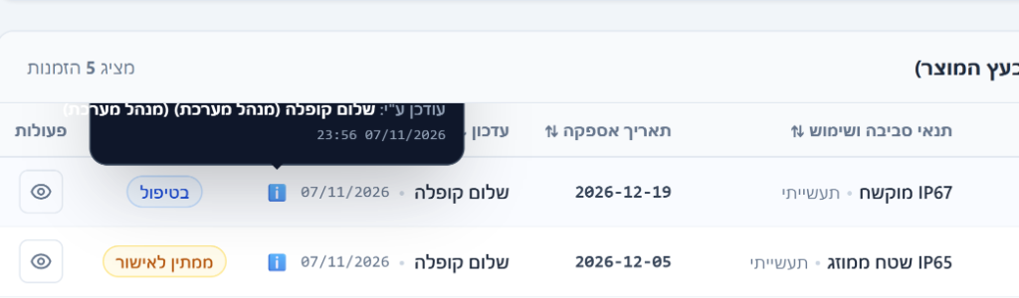
איור: דשבורד הזמנות ראשי, כרטיסיות KPI ומחווני סטטוס
- כרטיסיות KPI עליונות: פילוח מיידי בלחיצה: סה"כ הזמנות, הזמנות פתוחות, ממתין לפיתוח (מודגש בכתום), מאושרות וסגורות.
- סרגל סינון וחיפוש מהיר: איתור לפי שם לקוח, מספר הזמנה או סטטוס.
- טבלת הזמנות מפורטת: מספר הזמנה, שם לקוח, סוג מערכת, תאריך יעד, תגיות סטטוס צבעוניות, מטא-דאטה וכפתורי פעולה מהירים (צפה ב-BOM, שכפל, בטל).

4.2 קונפיגורטור פתיחת הזמנה (Screen 2 – Order Configurator)
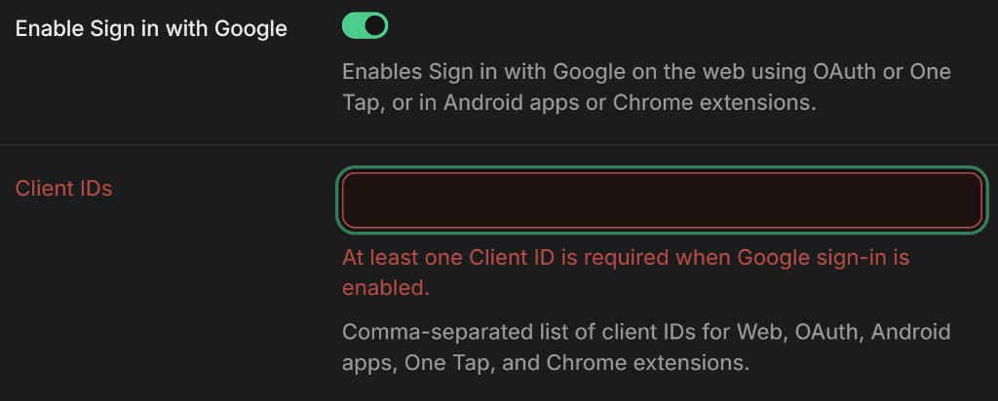
איור: טופס דרישות לקוח וקונפיגורציית מפרט טכני
- בחירת לקוח או הקמה מהירה: בחירה מתוך מאגר לקוחות קיים או פתיחת לקוח חדש בלחיצה אחת מתוך הטופס.
- הגבלת מפרט לפי סוג מערכת: בחירת סוג מערכת מצמצמת אוטומטית את אפשרויות ההספק, המוקד והמתח רק לטווחים המורשים.
- זיהוי דרישות מיוחדות ("אחר"): בחירה בערך מיוחד צובעת את השדה ברקע כתום בולט ומסמנת את ההזמנה כממתינה לפיתוח.
- Live BOM Preview: מגירה מתעדכנת בזמן אמת המציגה את המכלולים הנגזרים תוך כדי מילוי הטופס.

4.3 עמוד הזמנה וטבלת BOM היררכית (Screen 3 – Hierarchical BOM Table)
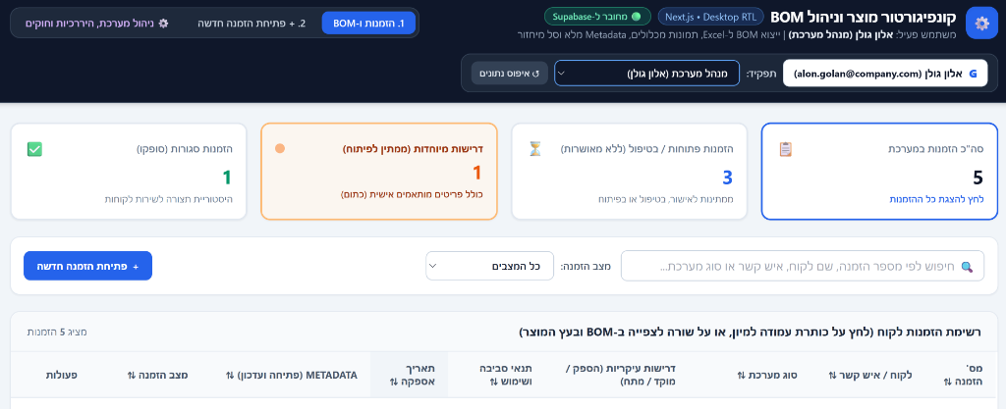
איור: טבלת BOM היררכית, ניהול חלופות רכש והגדלת תמונות ב-Hover
- היררכיה ברורה: מכלולים ראשיים ותתי-מכלולים המוצגים בהזחה עם חץ כחול (↳) וסימון ויזואלי ברור.
- ניהול חלופות רכש: איש הרכש בוחר חלופות מתוך תפריט מכלולים תואמים בלבד, ונועל כל שורה בלחיצת כפתור.
- מנגנון הסרה ללא מחיקה (🚫): פריט שהוסר נשאר בטבלה עם קו חוצה ורקע אדום עדין לתיעוד היסטורי מושלם.
- Hover Zoom Popover: מעבר עכבר על תמונת המכלול מגדיל אותה לחלונית צפה גדולה עם פרטים טכניים מלאים.

4.4 עץ מוצר ויזואלי אינטראקטיבי (Screen 3 – Visual Product Tree)
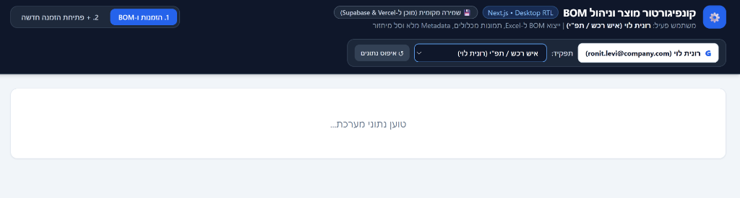
איור: עץ מוצר גרפי היררכי עם תמונות וסימון חריגות
- מבנה עץ 4 רמות: חיבור גרפי ישיר בין המערכת הראשית, הקטגוריות, המכלולים ותתי-המכלולים.
- כרטיסי מכלול קומפקטיים: הצגת תמונה, מק"ט, שם רכיב, כמות וסטטוס תאימות.
- סימון כתום לפיתוח: פריטי Custom מסומנים במסגרת כתומה כפולה ובולטת לעין.
- שליטה ובקרה: כפתורי זום (+, -, התאמה למסך) המאפשרים התמצאות קלה גם בעצים מרובי רכיבים.

4.5 דשבורד מנהל מערכת – קטלוג מכלולים 100% Fit (Screen 4 – Admin Dashboard)
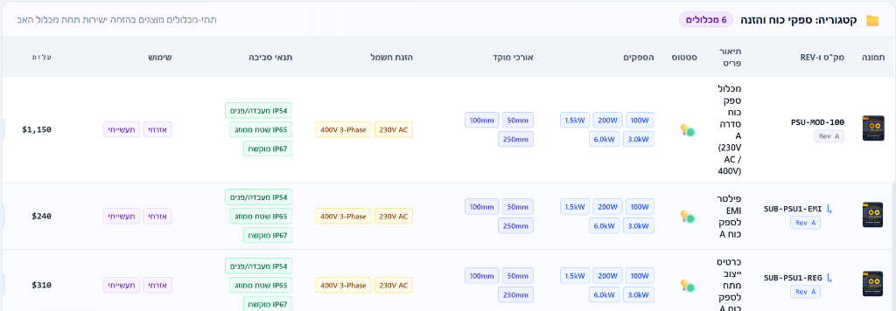
איור: דף ניהול קטלוג מכלולים ללא גלילה אופקית (100% Fit)
- 100% Fit ללא גלילה: כל 11 עמודות הטבלה – כולל עלות וכפתורי פעולה – מוצגות במלואן ברוחב המסך.
- תגיות פרמטרים מסודרות זו לצד זו: הספקים, מוקדים, מתחים ותנאי סביבה מוצגים בתגיות קומפקטיות זו לצד זו מבלי לנפח את גובה השורה.
- נורית סטטוס אינטראקטיבית (💡): נורית ירוקה מהבהבת למכלול פעיל, ואפורה למכלול מושבת עם Tooltip הסבר.
- פעולות ניהול מהירות: עריכה, שכפול מכלול בלחיצה, השבתה/הפעלה, ומחיקה לסל מיחזור עם חובת הזנת סיבה.

4.6 ייצוא מתקדם ל-Excel עם דיאגרמת עץ גרפית (Excel Export Engine)
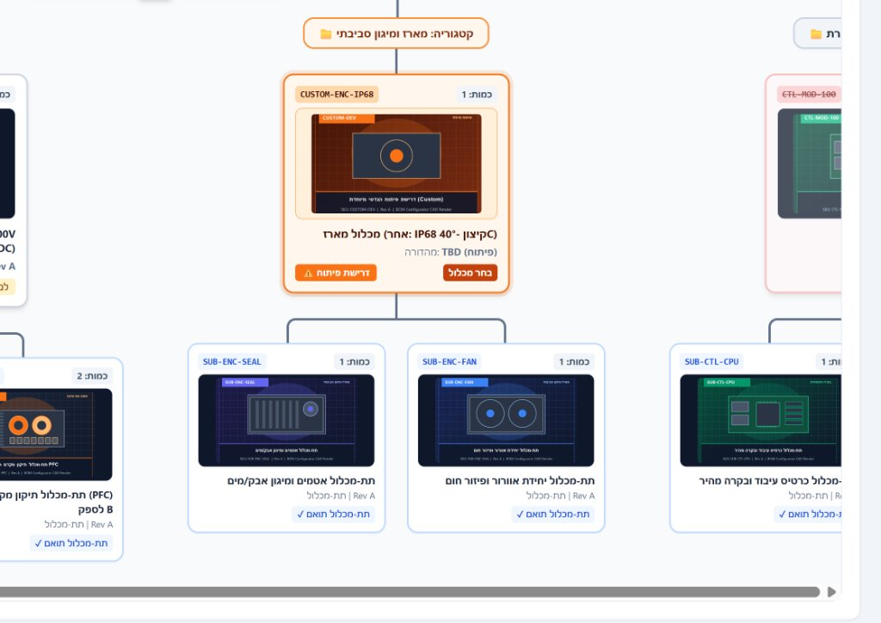
איור: קובץ Excel רב-גיליוני עם טבלת BOM היררכית ותמונת עץ מוצר
- גיליון 1 – טבלת BOM מלאה: כותרת מעוצבת, פרטי הזמנה, כל שורות המכלולים והתת-מכלולים, סימון שורות שהוסרו בקו חוצה ושורות פיתוח בכתום.
- גיליון 2 – תמונת עץ מוצר גרפית: תמונה אחת ברזולוציה גבוהה (Canvas 2D) המציגה את דיאגרמת עץ המוצר בשלמותה, מוכנה להדפסה ולהצגה להנהלה וללקוחות.

4.7 מודל הנתונים וההרשאות מתוך המערכת
מבנה ישויות הנתונים המרכזיות וקשרי הגומלין ביניהן:
ישות (Entity) | שדות עיקריים | קשרי גומלין (Relations) | תפקיד במערכת
CatalogRule | sku, rev, desc, category, parentSku, matchPower, matchVoltage, cost, active | קשר אב-בן היררכי (parentSku) | ניהול קטלוג המכלולים וחוקי ההתאמה
SystemType | id, name, allowedPowers, allowedFocals, allowedVoltages, catQty | מגדיר מבנה להזמנה (1:N מול Orders) | מפרטי מערכות בסיס ומגבלות תצורה
Order | id, customer, systemTypeId, deliveryDate, status, locked, bom[] | מכיל שורות BOM (1:N מול BomRow) | הזמנת לקוח המרכזת דרישות ומפרט נגזר
BomRow | id, sku, qty, selectionType, isCustom, approved, rowLocked, removed | מוכל בתוך Order | שורת מכלול ספציפית ב-BOM עם סטטוס רכש
Customer | id, name, contact, email, phone, address, active | מבצע הזמנות (1:N מול Orders) | ניהול מאגר לקוחות ואיש קשר
AppUser | id, email, username, fullName, role, provider, active | יוצר ומאשר הזמנות | ניהול משתמשים והרשאות RBAC
RecycleBin | recycleId, itemType, skuOrId, deletedBy, deletedAt, deleteReason, payload | היסטוריית מחיקות לשחזור מלא | הגנה מפני אובדן נתונים ושחזור אסון

5. קישורים פעילים והוראות הרצה (Live URLs & Source Code)

5.1 קישורים פעילים
- מאגר הקוד הרשמי ב-GitHub: https://github.com/shalomkopla-commits/BOM-CONFIGURATOR
- קישור פריסה פעיל (Live Web App): https://bom-configurator-30337869.base44.app

5.2 הוראות הרצה מקומית עצמאית (Local Reproduction Steps)
הפרויקט בנוי כפרויקט Next.js תקני לחלוטין וניתן להרצה מיידית בכל סביבת פיתוח:
שלב | פקודה | תיאור
1 | git clone https://github.com/shalomkopla-commits/BOM-CONFIGURATOR.git | שכפול המאגר מ-GitHub
2 | cd BOM-CONFIGURATOR | כניסה לתיקיית הפרויקט
3 | npm install | התקנת התלויות
4 | npm run dev | הרצת שרת הפיתוח המקומי
האפליקציה תיפתח מיידית בדפדפן בכתובת: http://localhost:3000

5.3 פרטי התחברות מהירים לבודקים (Demo Credentials)
תפקיד לבדיקה | שם משתמש | סיסמה | אופן התחברות חלופי
כניסה מהירה בגוגל | כל חשבון Google | - | לחיצה על כפתור התחבר באמצעות חשבון Google
מנהל מערכת (Admin) | shalom.kopla | 123456 | שם משתמש וסיסמה במסך ההתחברות
איש מכירות (Sales) | yossi.cohen | 123456 | שם משתמש וסיסמה במסך ההתחברות
איש רכש / תפ"י (Procurement) | ronit.levi | 123456 | שם משתמש וסיסמה במסך ההתחברות
--- סוף מסמך ההגשה ---

